**CAMINOS PATAGÓNICOS**

**10 DIAS / 09 NOCHES**

**BUENOS AIRES, USHUAIA, EL CALAFATE Y BARILOCHE**

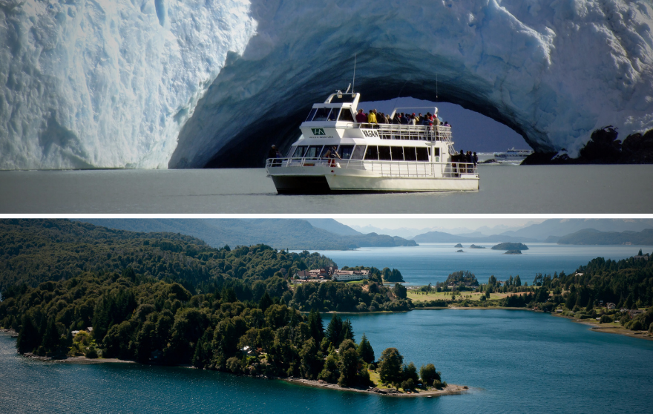

**DÍA 1 - BUENOS AIRES**

Llegada. Visita panorámica de la ciudad con el Obelisco y las plazas San Martín, las Avenidas Corrientes, De Mayo y 9 de Julio, entre otras; barrios con historia como La Boca, San Telmo, suntuosos como Palermo y Recoleta y modernos como Puerto Madero.

**DÍA 2 - BUENOS AIRES**

Desayuno. Día libre para disfrutar de la ciudad. **Opcionalmente** puede realizar una excursión al Delta del Tigre con Navegación. Y en la noche asistir a un espectáculo de Tango con cena.

**DÍA 3 - BUENOS AIRES / USHUAIA**

Desayuno. Traslado al aeropuerto para salir con destino Ushuaia, conocida como “la ciudad del fin del mundo”. Llegada y traslado al hotel. Tarde libre.

**DÍA 4 - USHUAIA**

Desayuno. Excursión al Parque Nacional Tierra del Fuego, una de las áreas protegidas más importantes del país, y la única que posee costas marítimas. Visitando Bahía Ensenada, el Lago Roca y Bahía Lapataia. **Opcionalmente** pueden realizar una navegación por el Canal de Beagle.

**DÍA 5 - USHUAIA / EL CALAFATE**

Desayuno. Traslado para salir en el vuelo con destino Calafate. A 75 Km., se encuentra el Parque Nacional de Los Glaciares, extenso conjunto natural de lagos y decenas de impresionantes glaciares. Traslado al hotel.

**DÍA 6 - EL CALAFATE**

Desayuno. Visita al Glaciar Perito Moreno, uno de los glaciares más espectaculares y famosos del mundo por ser de los pocos que siguen avanzando en la actualidad. En su frente de varios kilómetros de largo observaremos constantes desprendimientos de enormes bloques de hielo sobre las aguas del Lago Argentino. Todo un espectáculo que se contempla desde unas pasarelas estratégicamente situadas. Incluye Safari Náutico, paseo en lancha hasta la base del glaciar, con una increíble vista del mismo.

**DÍA 7 - EL CALAFATE**

Desayuno. Día libre. Recomendada visita **opcional** Todo Glaciares o Experiencia Glaciares Gourmet en crucero María Turquesa: Navegación hacia los glaciares Upsala y Spegazzini.

**DÍA 8 - EL CALAFATE / BARILOCHE**

Desayuno. Salida en vuelo a Bariloche. Tarde libre.

**DÍA 9 - BARILOCHE**

Desayuno. Por la mañana salida bordeando el lago Nahuel Huapi hasta Cerro Campanario, con subida en telesilla hasta la cumbre desde donde se obtienen unas espectaculares vistas de la región. Continuación al Punto Panorámico, un balcón natural con una vista espectacular sobre el lago Moreno y la península Llao Llao, regreso a la ciudad.

**DÍA 10 - BARILOCHE / BUENOS AIRES**

Desayuno. Traslado al aeropuerto y salida hacia Buenos Aires para conectar con el vuelo de regreso.

**FIN DE NUESTROS SERVICIOS…**

|  |  |  |  |  |
| --- | --- | --- | --- | --- |
| **TARIFA POR PERSONA EN USD** | | | | |
| **VIGENCIA** | **CATEGORIA** | **SENCILLA** | **DOBLE** | **TRIPLE** |
| 01OCT-23DIC | **SUPERIOR** | **3745** | **2200** | **2050** |
| 24DIC-02ENE26 | **3955** | **2305** | **2130** |
| 03ENE-28FEB26 | **3775** | **2215** | **2055** |
|  | | | | |
| 01AGO-31OCT | **PRIMERA** | **2975** | **1815** | **1740** |
| 01NOV-23DIC | **2670** | **1665** | **1610** |
| 24DIC-02ENE26 | **2945** | **1800** | **1750** |
| 03ENE-28FEB26 | **2790** | **1725** | **1680** |
|  | | | | |
| 01SEP-30SEP | **TURISTA** | **2065** | **1370** | **1360** |
| 01OCT-31OCT | **2120** | **1400** | **1390** |
| 01NOV-28FEB26 | **2275** | **1480** | **1450** |

**VIGENCIA: HASTA 28/02/26**

**\*\*Consultar Suplemento Por Temporada Alta\*\***

**SERVICIOS INCLUIDOS:**

* Traslados IN / OUT regulares
* 9 noches de alojamiento en Hotel seleccionado
* Desayuno
* Excursiones en servicio regular:
* City Tour BUE
* Parque Nacional Tierra del Fuego USH
* Glaciar Perito Moreno + Safari Náutico FTE
* Circuito Chico con Cerro Campanario BRC
* Ingresos a Parques Nacionales

**NO INCLUYE**

* Tickets aéreos
* Comidas
* Propinas
* Gastos personales
* Cualquier actividad / excursión no mencionada.

|  |  |  |  |
| --- | --- | --- | --- |
| **HOTELES PREVISTOS O SIMILARES** | | | |
| **CIUDAD/CATEGORIA** | **SUPERIOR** | **PRIMERA** | **TURISTA** |
| BUENOS AIRES | LOISUITE RECOLETA | GRAND BRIZO | KENTON BUENOS AIRES |
| USHUAIA | LAS HAYAS | LOS ACEBOS | ALTOS USHUAIA |
| CALAFATE | XELENA SUITE | ALTO CALAFATE | SIERRA NEVADA |
| BARILOCHE | ALMA DEL ALGO | CACIQUE INACAYAL | HAMPTON BY HILTON |